Rapport de stage

Adrien JUTTAUD

BUT informatique, parcours Réalisation d’application 2ème année

Intitulé du rapport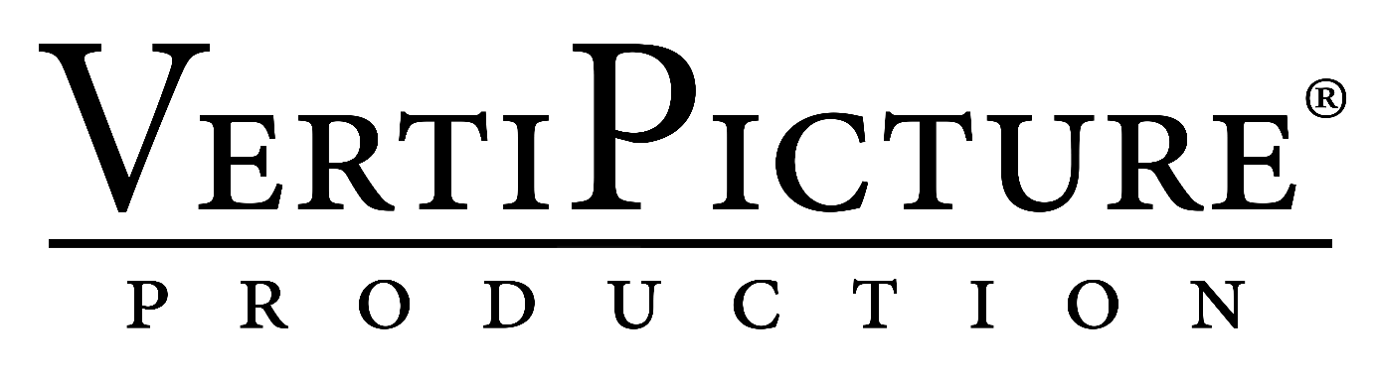

Julien CARMAGNAC

Isabelle PORTAIL

Pas photo de bureau

Tout d’abord je remercie Julien de m’avoir accueillie lors de ce stage de fin d’année.

1/ Présentation de l’entreprise,

2/ présentation du ou des projets,

3/ Conclusion

Vertipicture est une entreprise indépendante monté en 2014 par Julien CARMAGNAC, Julien en est donc le patron et le seul employé.

Julien a fait un BTS végétal puis une année d’IUT spécial en informatique. Il a continué sur une License professionnel imagerie et son numérique pour lequel il a dû effectuer un stage à Axis image à bordeaux, c lors de ce stage qu’il a appris la modélisation 3D, par la suite il est resté dans cette même entreprise les 12 années suivant pour finalement créer sa propre boite en 2014.

L’entreprise Vertipicture est située à bordeaux, julien travail directement de chez lui.

Vertipicture produit des images de synthèse et des courts films d’animation 3D.

Il travaille en collaboration étroite avec le groupe OGF, qui fait des projets de création de crematorium dans tout le pays. Ce groupe représente 90% de son travail. Mais il arrive d’avoir des demandes d’autre groupe, notamment tous les ans il fait un film sur le parcours du marathon du médoc.

Remu (demander à julien)

Julien refuse rarement un travail voir même jamais mais ça lui est déjà arrivé par exemple lorsque c le groupe concurrent a OGF qui lui demandé un film il a refusé.

Il n’y a pas de certification particulière, en revanche la plupart les logiciels utilisés ont des licences qu’il faut acheter sous la forme d’un abonnement mensuel ou annuel.